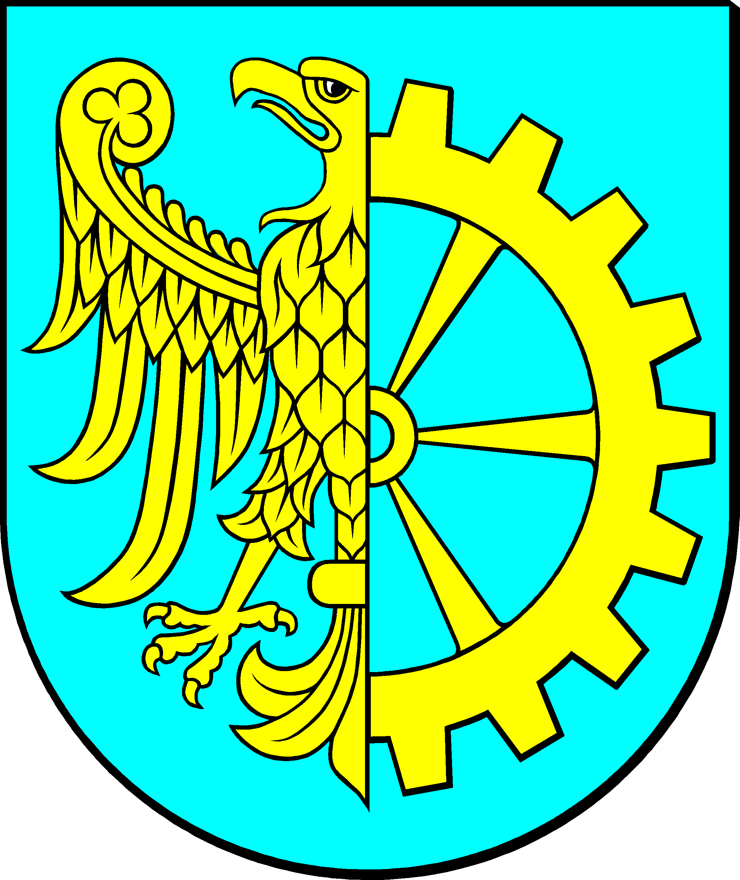
Gmina Kuźnia Raciborska
ul. Słowackiego 4,
47- 420 Kuźnia Raciborska

dotyczy postępowania o udzielenie zamówienia publicznego na:
Opracowanie kompletnej dokumentacji projektowej dla zadania: „Rozbudowa drogi wojewódzkiej polegająca na budowie chodnika wzdłuż drogi wojewódzkiej nr 425 w miejscowości Ruda Kozielska”” – realizowanego w ramach programu WID 2021 +

Informacja z otwarcia ofert

Zamawiający informuje o złożonych ofertach:

Nr oferty | Nazwa Firmy | cena brutto  zł | Doświadczenie  Projektanta  Ilość dokumentacji projektowych | uwagi
I | Certigos Engineering sp. z o.o.  ulica Brzezińska 8a  44-203 Rybnik  Regon 520542589  NIP 6423233789. | 316 479,00 | 5
II | DROCAD SP. Z O.O.  Ulica: KATOWICKA 202  43-100 TYCHY  Regon: 240078921  NIP: 6462685225 | 356700,00 | 5

Kuźnia Raciborska, data 11.07.2023r.

